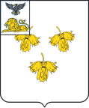

**Белгородская область**

#### ЗЕМСКОЕ СОБРАНИЕ

#### ГОРКИНСКОГО СЕЛЬСКОГО ПОСЕЛЕНИЯ

**муниципального района**

**«красненский район»**

Р Е Ш Е Н И Е

**с.Горки**

**«28» июня 2024 г. № 52**

**О внесении изменений в решение земского собрания**

**Горкинского сельского поселения от 13 сентября 2013 года**

**№ 1 «Об утверждении Регламента земского собрания**

**Горкинского сельского поселения»**

В соответствии со ст.91 Регламента Горкинского сельского поселения, земское собрание Горкинского сельского поселения пятого созыва **р е ш и л о:**

# 1. Внести в Регламент земского собрания Горкинского сельского поселения, утвержденный решением земского собрания Горкинского сельского поселения муниципального района «Красненский район» от 13 сентября 2013 года № 1 «Об утверждении Регламента земского собрания Горкинского сельского поселения» (далее – Регламент) следующие изменения:

1.1. Часть 3 статьи 15 Регламента:

- пункт 2 после слова «непостоянной» дополнить словами «и безвозмездной»;

2. Главе Горкинского сельского поселения (Куликова Т.А.) обнародовать данное решение путем вывешивания в общедоступных местах: Горкинский Дом культуры, Горкинская сельская библиотека, Горская средняя школа, Богословский сельский клуб и разместить на официальном сайте администрации Горкинского сельского поселения по адресу: http:// gorkinskoe-r31.gosweb.gosuslugi.ru.

3. Настоящее решение вступает в силу с момента его принятия.

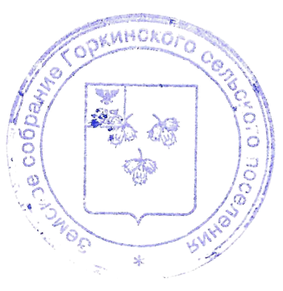4. Контроль за выполнением решения возложить на постоянную комиссию земского собрания Горкинского сельского поселения по вопросам местного самоуправления и нормативно - правовой деятельности (Токорев И.Д.).

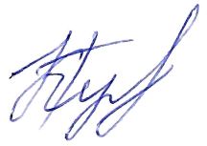

**Глава Горкинского**

**сельского поселения Т.А. Куликова**